广东省人民医院不干胶标签纸项目报价清单

公司名称:

序号 | 产品名称 | 规格 | 单位 | 采购量 | 图片 | 备注 | 参考品牌
1 | 白色PET标签(耐高温防水）（配碳带使用） | 63*33*1500张/卷 | 卷 | 80 | 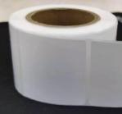 | 三防标签，防酒精 | 艾利/冠豪/友华
2 | PD洗水标（配碳带使用） | 100*200m/卷 | 卷 | 5 | 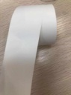 | 三防标签，防酒精 | 艾利/冠豪/友华
3 | PET超高温标签（包配碳带使用） | 50*30*2000张/卷 | 卷 | 200 | 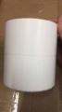 | 耐高温180度消毒 | 艾利/冠豪/友华
4 | 热敏纸不干胶标签 | 90*40/3500张/卷 | 卷 | 1670 |  | 西药房使用，可移标签 | 艾利/冠豪/友华
5 | 不干胶-试管热敏标签 | 50*30*3200张/卷 双排 | 卷 | 2900 | 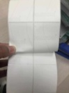 | 三防标签，防酒精 | 艾利/冠豪/友华
6 | 不干胶-输液瓶热敏标签 | 80*59*1200（2卷） | 卷 | 5600 |  | 三防标签，防酒精 | 艾利/冠豪/友华
7 | 三防热敏标签 | 48*90*1500张/卷 | 卷 | 945 |  | 三防标签，防酒精 | 艾利/冠豪/友华
8 | 热敏纸不干胶(粉红色) | 50*30*3200张/卷 双排 | 卷 | 122 | 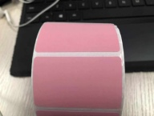 | 三防标签，防酒精 | 艾利/冠豪/友华
9 | 空白不干胶（包配碳带使用） | 2.53*2.6cm*2500张/卷 | 卷 | 80 |  |  | 艾利/冠豪/友华
10 | 不干胶-空白铜板（包配碳带使用） | 80*59*1000张/卷 | 卷 | 370 |  |  | 艾利/冠豪/友华
11 | 不干胶标签（包配碳带使用） | 48*90*1000张/卷 | 卷 | 100 |  |  | 艾利/冠豪/友华
12 | 不干胶标签（包配碳带使用） | 100*64mm*2000张 | 张 | 10000 |  | 单排有孔 | 艾利/冠豪/友华
13 | 不干胶标签（包配碳带使用） | 53*36cm*8000张/卷 | 张 | 120000 | 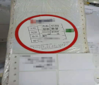 | 双排有孔/四排无孔 | 艾利/冠豪/友华
14 | 不干胶(CT/MR专用)（包配碳带使用） | 大32开80g双胶不干胶/张 | 张 | 50000 | 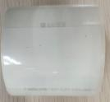 |  | 艾利/冠豪/友华
15 | 打印纸（血气） | 75*60mm（足60） | 卷 | 1600 | 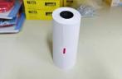 |  | 艾利/冠豪/友华
16 | 不干胶-空白铜板 | 23*23*2500四排艾利铜版标签 | 卷 | 50 | 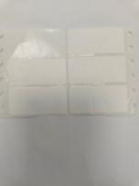 |  | 艾利/冠豪/友华
17 | PET标签 | 60*80*500双层亮白PET标签 | 卷 | 160 | 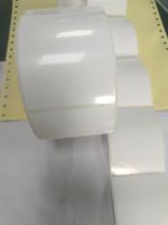 |  | 艾利/冠豪/友华
备注：本院不设库存，科室不设最低起订量，下单后2个工作日内送货，应急下单需24小时响应，按订单科室送货到各科室病区。

报价单位（名称+盖章）：
报价日期：2022年 月 日
报价联系人：
联系人电话：

